北 京 公 路 学 会 信 息
2023年第13期（总第342期）
北京公路学会 2023年7月18 日

出席第13届道路与机场铺面技术国际会议

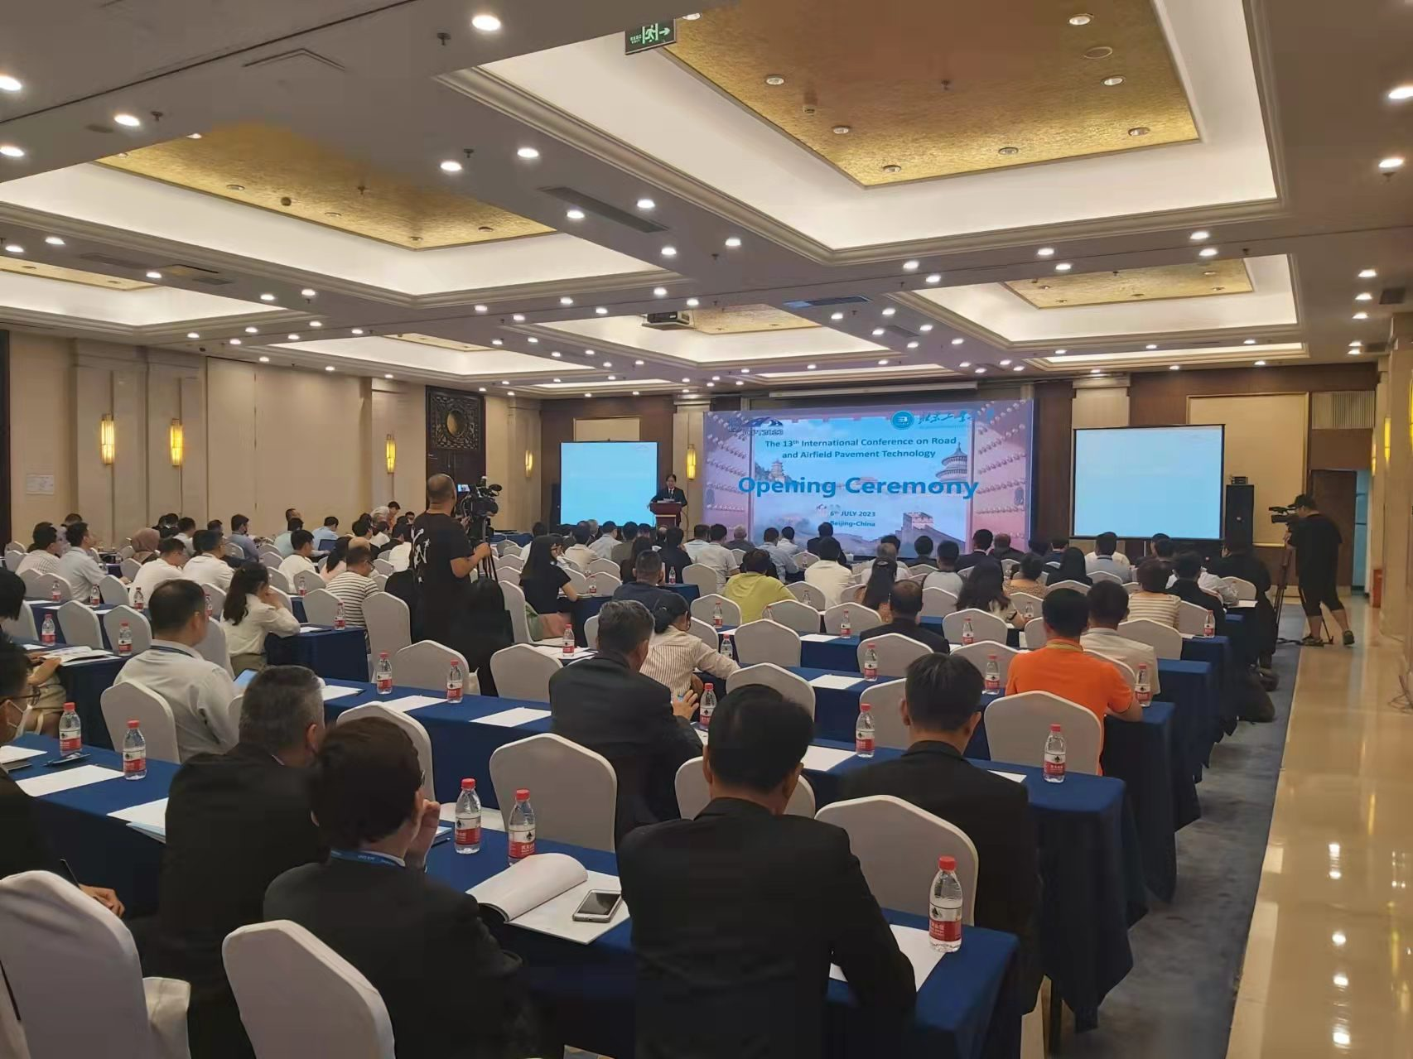
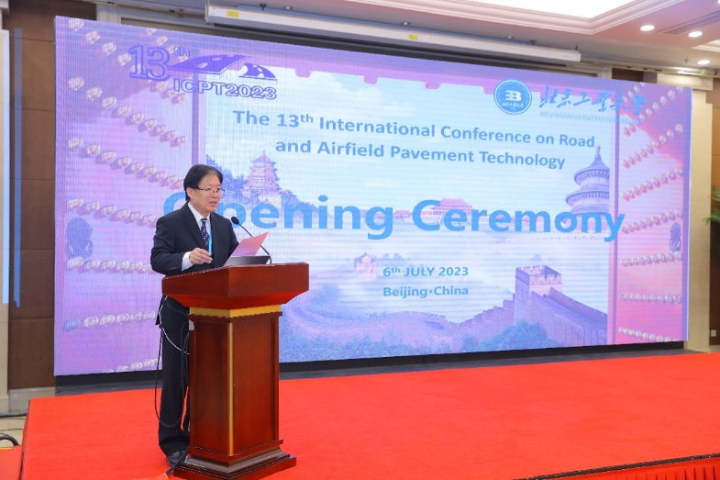
第13届道路与机场铺面技术国际会议（13th International Conference on Road and Airfield Pavement Technology） 2023年7月6日-8日在北京工业大学举行。国际道路与机场道面铺装技术委员会（The International Committee on Road and Airfield Pavement Technology，简称ICPT）是一个国际性的交通土建领域学术团体组织，ICPT系列学术会议自1993年首次主办以来，每两到三年召开一次，是探讨和交流道路与机场道面铺装技术的国际性学术会议。会议邀请国际道路与机场工程界权威专家出席作专题主旨发言，同时安排道路与机场工程不同研究方向的专题研讨；历届会议受到了美国土木工程学会、美国土木材料学会、美国交通运输研究会、世界道路联盟、中国公路学会、中国土木工程学会等国内外学术组织的支持。
此次会议由lCPT协会和北京工业大学联合举办。以“路面设计、评估和性能” 、“绿色路面材料”、“路面施工和交通安全”、“路面和环境”、“路面的养护和维修”、“改性沥青材料”、“路面材料特征”、“路面材料的机理与模拟”和“智能路面技术”为主题，举办了5场主旨报告，113场分论坛报告。此外，在本次会议中还进行了国际材料与结构研究实验联合会（RILEM）以“道路废弃物及其他固废材料循环利用”为主题的特别论坛。
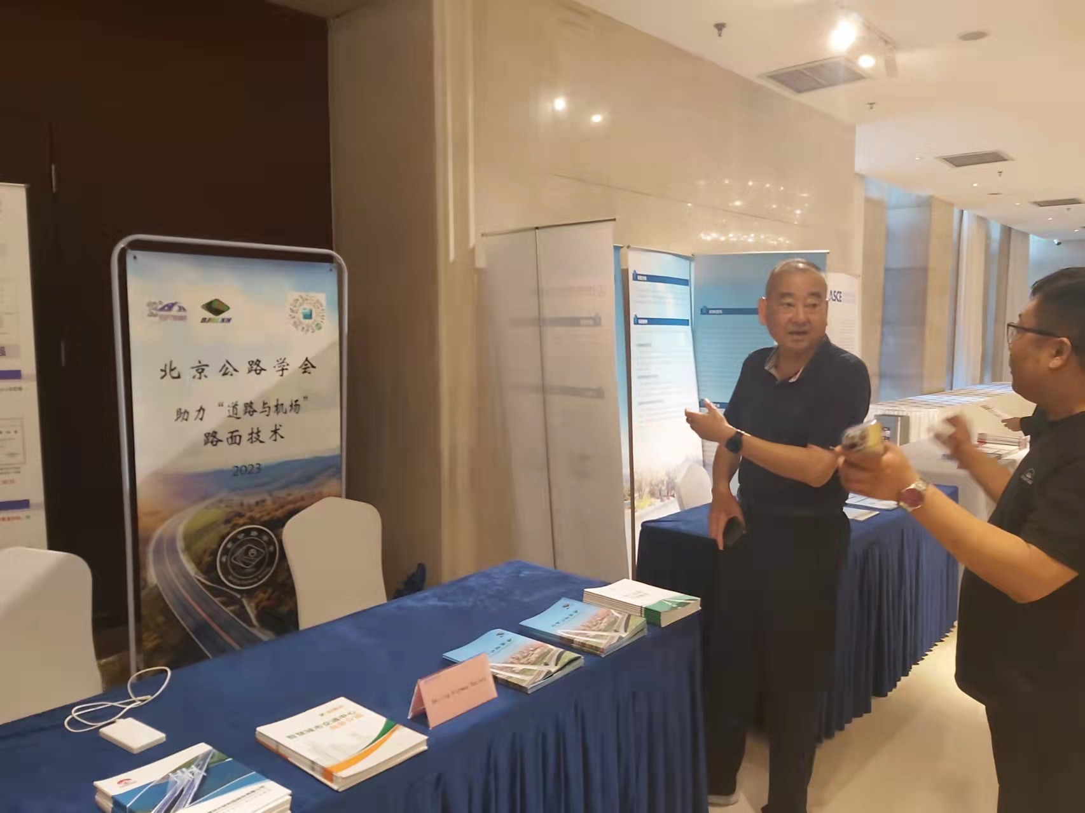
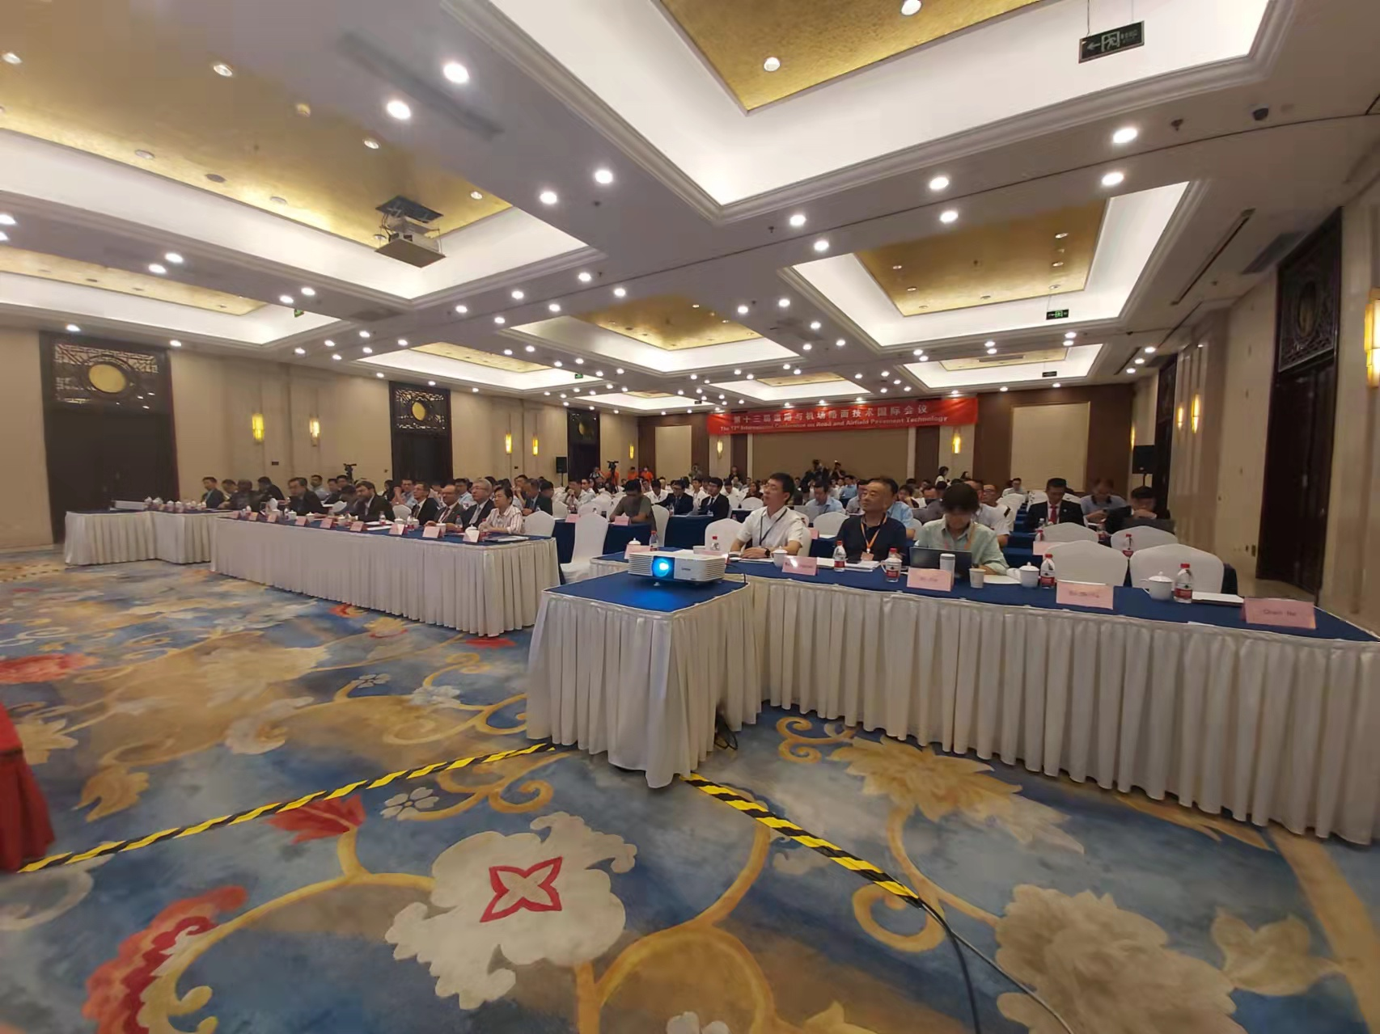
本次会议为提升我国道路与机场工程技术的国际影响力，及业内人士展示科技成果提供了舞台。来自世界20个国家和地区的200余位代表出席会议。会议期间安排考察了北京东六环地下工程及冬奥会场馆。北京公路学会作为支持单位，学会的领导出席了开幕式，并在会场设立了展台，展示了学会基本情况和有关会员单位的资料。

【简讯】 根据北京第二届桥梁设计大赛组委会工作安排，“第二届北京桥梁设计大赛”报名截止时间延至8月31日。

